**РОССИЙСКИЙ УНИВЕРСИТЕТ ДРУЖБЫ НАРОДОВ**

**Факультет физико-математических и естественных наук**

**Кафедра прикладной информатики**

**ОТЧЕТ ПО ЛАБОРАТОРНОЙ РАБОТЕ № 1**

Архитектура компьютеров и операционные системы

Студент: Приходько Иван Иванович

Группа: НПИбд-03-24

Москва

2024

**Цель работы:** Научиться работать с командной строкой, с операционной системой Linux, с помощью команд создавать файлы и папки, удалять их, перемещаться по файловой системе и освоить прочие базовые команды.

**Выполнение лабораторной работы:**

С помощь команды cd мы можем перейти в корневой каталог (см. рис. 1)

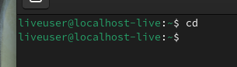

*Рис. 1 использование команды cd*

С помощью команды pwd, мы можем узнать, где мы находимся (см. рис. 2)



*Рис. 2 использование команды pwd*

При помощи относительного пути, мы можем попасть в подкаталог “Документы” (см. рис. 3)



*Рис. 3 переход в папку “Документы” по относительному пути*

Теперь перейдем в каталог /usr/local/. Так как он находится не в дочерней директории домашней папки, нам потребуется указать абсолютный путь к этой папке (см. рис. 4)



*Рис. 4 переход в папку /usr/local/ по абсолютному пути*

При помощи команды “- cd”, мы можем перейти в последний посещенный каталог (см. рис. 5)



*Рис. 5 использование команды “- cd”*

При помощи команды “cd ..”, мы можем перейти на один каталог выше (см. рис. 6)



*Рис. 6 использование команды “cd ..”*

Команда “pwd” выводит полный путь от корневого каталога к текущему рабочему каталогу (см. рис. 7)



*Рис. 7 использование команды “pwd”*

Теперь вернемся в домашний каталог и посмотрим, что в нём содержится. Для того, чтобы перейти в него, достаточно ввести “cd ~”, а для того, чтобы посмотреть, что там хранится, нужно ввести команду “ls” (см. рис. 8)

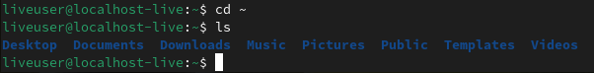

*Рис. 8 использование команды “ls”*

Открыв проводник, мы убедились, что вывод команды “ls” и проводника – одинаковы (см. рис.9)

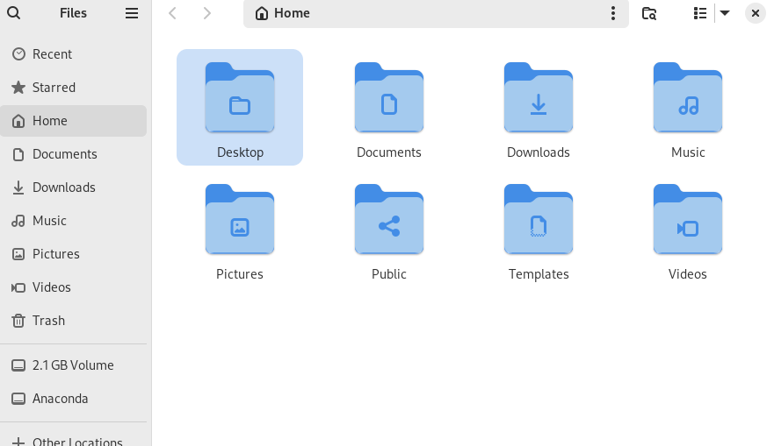

*Рис. 9 проводник*

Команду “ls” можно для отображения файлов и каталогов папки по её относительному пути. (см. рис. 10)



*Рис. 10 использование команды “ls” на папке “Документы”*

Теперь воспользуемся командой “ls” для того, чтобы узнать содержимое каталога по его абсолютному пути (см. рис. 11)

**

*Рис. 11 просмотр содержимого папки /usr/local/*

При использовании с ключом “-a” можно увидеть все файлы (см. рис. 12)

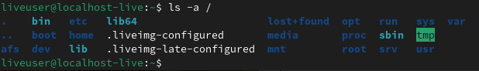

*Рис. 12 вывод всех файлов*

С ключом “-R” можно весь список файлов и подкаталогов (см. рис. 13)

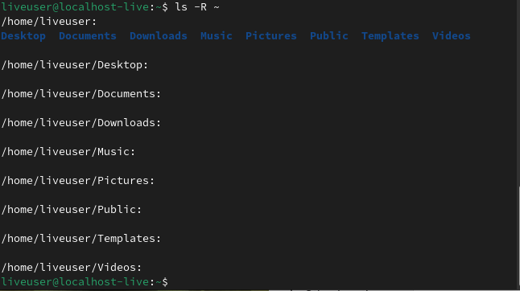

*Рис. 13 рекурсивный вывод содержимого*

Ключ “-h” позволит вывести размер файлов (см. рис. 14)

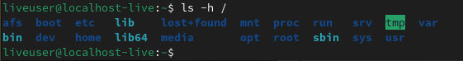

*Рис. 14 отображение размера файлов*

Ключ “-l” позволит вывести дополнительную информацию о файлах (см. рис. 15)

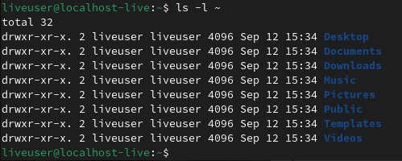

*Рис. 15 отображение дополнительной информации*

Ключ “-i” позволит вывести уникальный номер файлов (см. рис. 16)

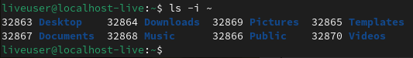

*Рис. 16 отображение уникальных номеров*

Ключ “-d” отвечает за то, чтобы наши каталоги, которые мы указали в аргументе, воспринимались как обычные файлы (см. рис. 17)



*Рис. 17 вывод папки как обычного файла*

С помощью команды “mkdir” создадим папку “parentdir” (см. рис 18)



*Рис. 18 создание папки “parentdir”*

Проверим, что папка была создана (см. рис. 19)

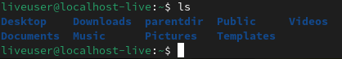

*Рис. 19 проверка командой “ls”*

Теперь создадим подкаталог “dir” (см. рис. 20)



*Рис. 20 создание подкаталога*

Попробуем одновременно создать 3 подкаталога (см. рис. 21)



*Рис. 21 создание нескольких подкаталогов*

Если нам нужно создать папку в подкаталоге, в котором мы в данный момент не находимся, мы можем указать путь, в котором создастся папка. Создадим папку “newdir” в домашнем каталоге (см. рис. 22)



*Рис. 22. создание папки “newdir”*

Как видим, папка создалась (см. рис. 23)

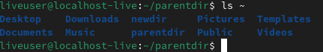

*Рис. 23 проверка командой “ls”*

Ключ -p к команде mkdir способен создавать сразу целую цепочку дочерних директорий (см. рис. 24)



*Рис 24. создание последовательности вложенных каталогов*

Для того чтобы создать файл существует команда “touch” (см. рис. 25)



*Рис. 25 создание текстового документа*

Проверим наличие файла (см. рис 26)



*Рис. 26 проверка наличия текстового файла*

С помощью команды “rm” можно удалять файлы, которые оканчиваются на “.txt” (см. рис. 27)



*Рис. 27 удаление txt файлов*

Теперь с помощью ключа -R удалим папку newdir, а также все файлы, которые содержат в своём названии фразу “dir” в папке parentdir (см. рис. 28) 

*Рис. 28 удаление папок dir*

Перейдем в домашний каталог и создадим следующие папки и файлы: parentdir1/dir1, parentdir2/dir2, parentdir3, parentdir1/dir1/text1.txt, parentdir2/dir2/text2.txt (см. рис. 29)

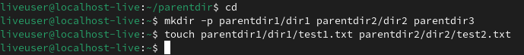

*Рис. 29 создание файлов и папок*

При помощи команды “cp” скопируем текстовый файл (см. рис. 30)



*Рис. 30 копирование файла*

При помощи команды “mw” переместим текстовый файл (см. рис. 31)



*Рис. 31 перемещение файла*

Проверим, правильно ли мы скопировали и переместили файлы (см. рис.32)

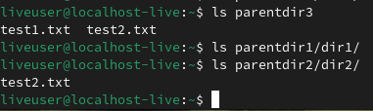

*Рис. 32 проверка текстовых файлов*

Команда "mv" может переименовать файл, а команда "cp" может создать копию файла с другим именем. Попробуем переименовать файл test1.txt в newtest.txt и попробуем создать копию файла test2.txt, пусть копия будет носить название subtest2.txt. (см. рис. 33)





*Рис. 33 создание копий файлов и переименование*

Переименуем dir1 в newdir (см. рис. 34)

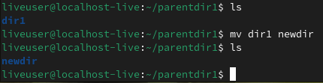

*Рис. 34 переименование каталога dir1*

Команда “cat” выводит содержимое файла (см. рис. 35)

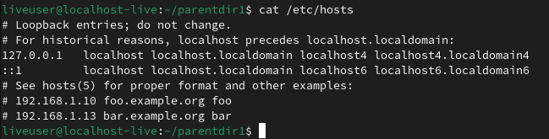

Рис. 35 использование команды “cat”

**Задания для самостоятельной работы:**

Теперь приступим к выполнению заданий для самостоятельной работы. Необходимо перейти в домашнюю директорию командой “cd”. Далее, командой pwd необходимо узнать адрес нашей домашней директории (см. рис. 36)

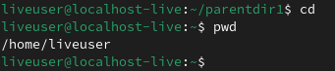

*Рис. 36. использование команды pwd, чтобы узнать адрес домашней директории*

Убедимся, что мы находимся в домашней директории и создадим папку tmp, после чего перейдем в неё (см. рис. 37)

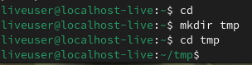

*Рис. 37 создание и переход в папку tmp*

Теперь введем команду "pwd", чтобы мы поняли, где мы находимся (см. рис. 38)



*Рис. 38 использование pwd в папке tmp*

Перейдем в каталог /tmp и введем команду pwd (см. рис. 39)

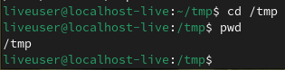

*Рис. 39 переход в директорию /tmp и использование pwd*

Результат команды pwd отличается. Это связано с тем, что в первом случае мы смотрели, где находится папка tmp, которая в домашнем каталоге, а во втором случае мы смотрели, где находится папка /tmp, которая находится в корне. Теперь попробуем посмотреть содержимое нескольких каталогов, перейдем в корневой каталог и пропишем команду “ls” (см. рис. 40)

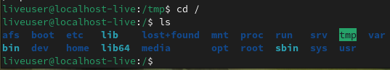

*Рис. 40 переход в корень и использование ls*

Повторим для /etc и /usr/local (см. рис. 41 и 42)

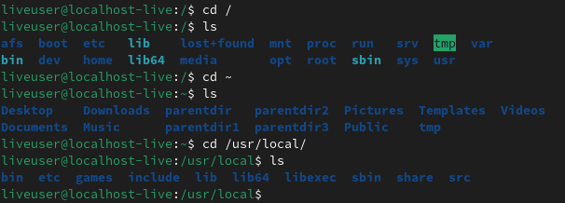

*Рис. 41 использование ls для домашнего каталога и /usr/local/*

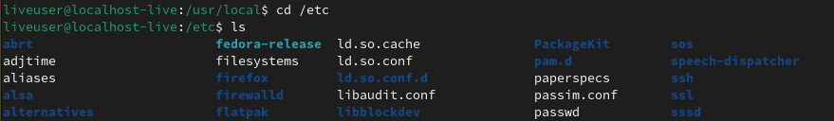

*Рис. 42 использование ls в папке /etc*

Создадим каталог temp, а также каталог labs с подкаталогами lab1, lab2 и lab3 (см. рис. 43)



*Рис. 43 создание папки temp и подкаталогов папки labs*

Теперь создадим в каталоге temp текстовые файлы text1.txt, text2.txt и text3.txt и убедимся, что все действия были завершены успешно (см. рис. 44)

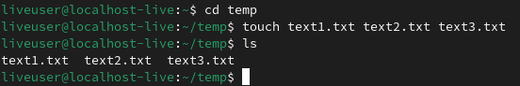

*Рис. 44 создание нескольких файлов одной командой touch*

Отредактируем файл text1.txt и впишем туда свое имя, при помощи текстового редактора (см. рис. 45)



*Рис. 45 использование mcedit*

Для того, чтобы сохранить файл, нужно нажать на f2 (см. рис. 46)

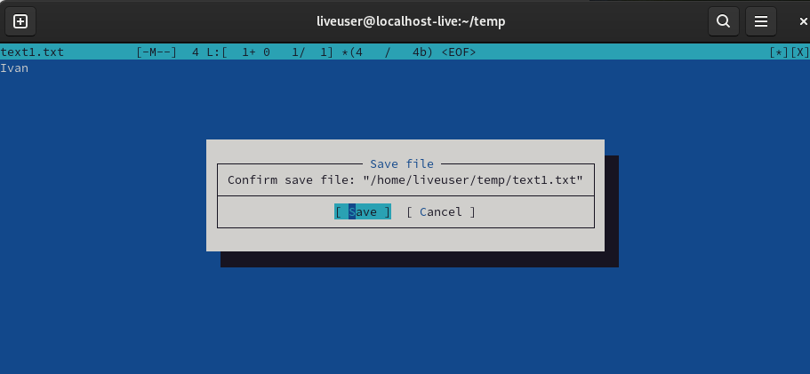

*Рис. 46 сохранение файла в mcedit*

Теперь впишем в text2.txt фамилию, а в text3.txt – учебную группу (см. рис 47)

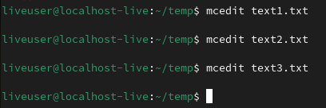

*Рис. 47 редактирование файлов*

При помощи команды “cat” выведем содержимое (см. рис. 48)

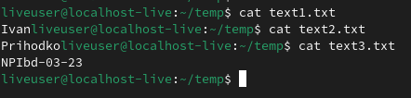

*Рис. 48 использование cat*

Скопируем все файлы, которые заканчиваются на “.txt” из каталога temp в каталог labs и переименуем их (см. рис. 49)

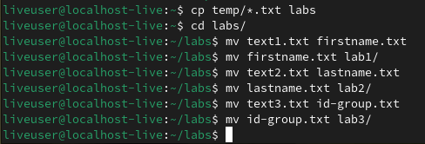

*Рис. 49 копирование и переименование текстовых файлов*

Убедимся, что все файлы были перемещены (см. рис. 50)

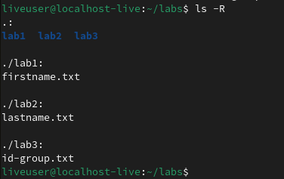

*Рис. 50 проверка наличия файлов*

Поудаляем всё, что мы создали в течении работы (см. рис 51-52)

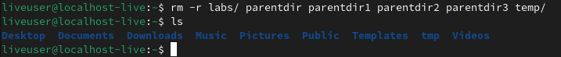

*Рис. 51 удаление файлов 1*

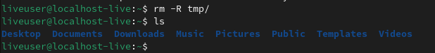

*Рис. 52 удаление файлов 2*

**Вывод:** в результате выполнения лабораторной работы были получены навыки работы с командной строкой, появилось понимание работы в операционной системы Linux, а также были получены знания, помогающие создавать, удалять переименовывать файлы с папками.